截交线、相贯线练习题
画出图示物体的俯视图 | 补画组合回转体的投影
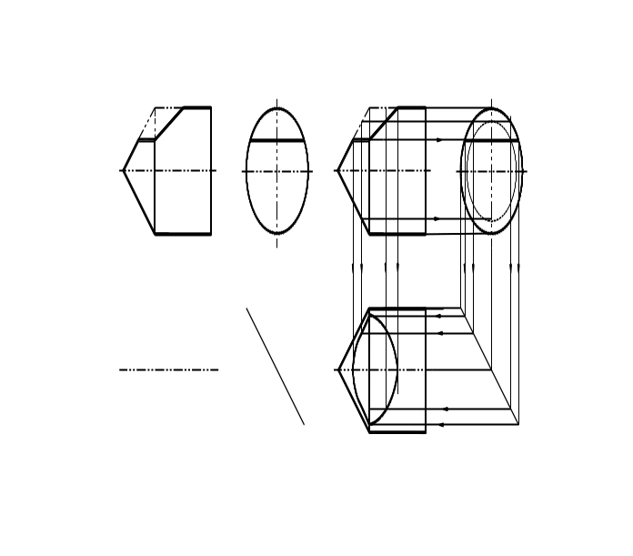 | 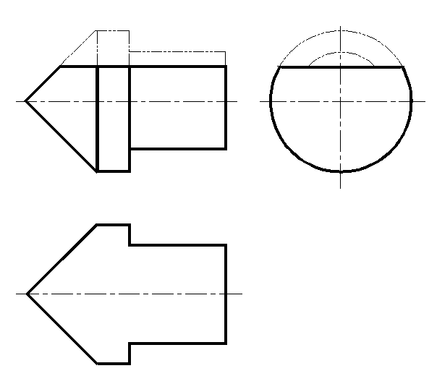
画出被截切回转体的第三视图 | 根据主视图和左视图，画出俯视图
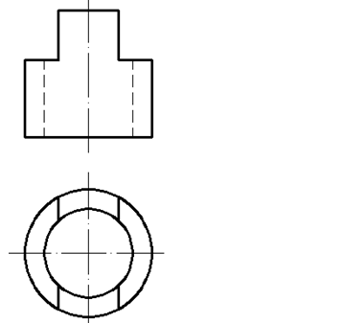 | 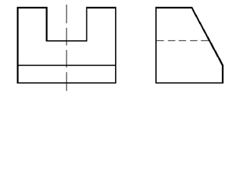
画出图示物体的主视图 | 求作立体的H面投影
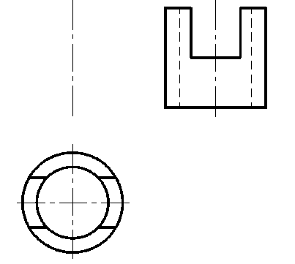 | 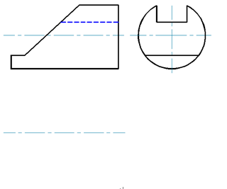
补画立体的水平投影 | 分析曲面立体的截交线，补全曲面立体的三面投影
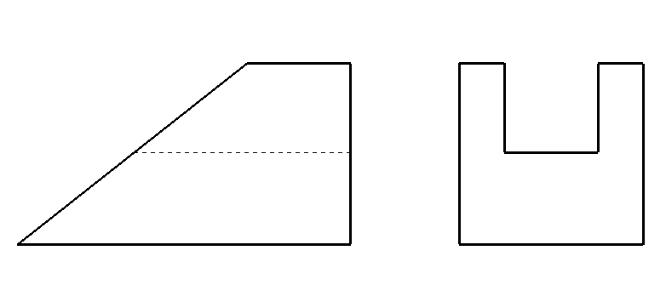 | 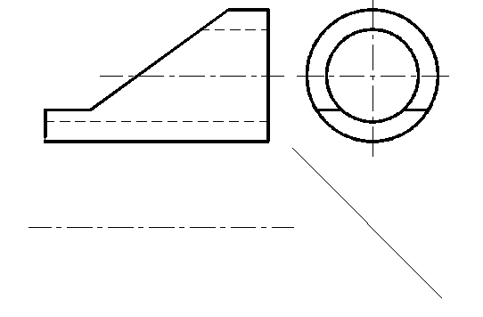
补画立体的水平投影 | 补画半球切割后的投影
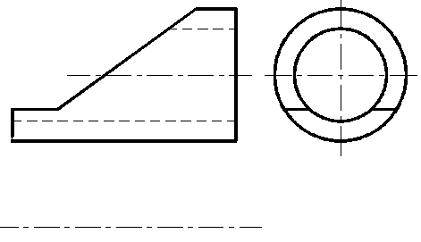 | 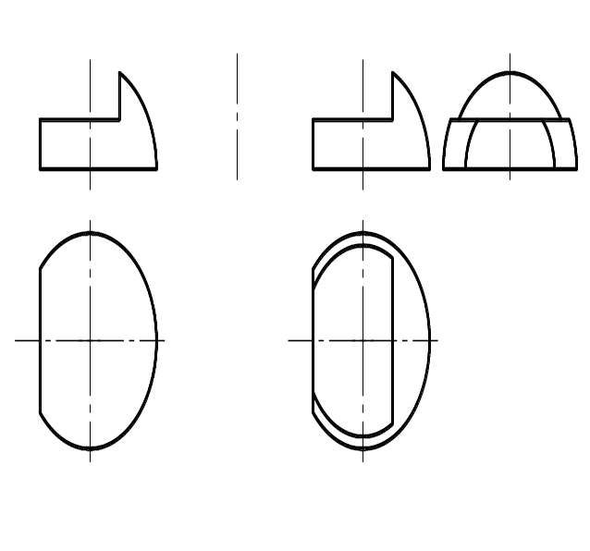
补画圆锥与半球相贯的V面和H面投影 | 补画圆柱与半球相贯的V面和H面投影
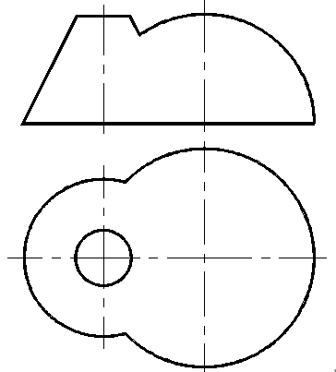 | 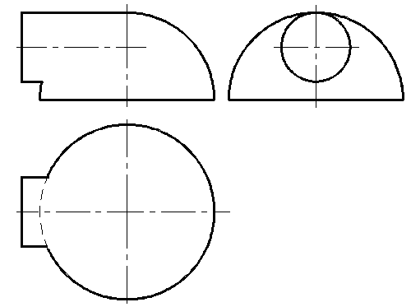
画出两圆柱面的相贯线。（不能用圆弧来替代，要求保留辅助线） | 作以下立体的相贯线
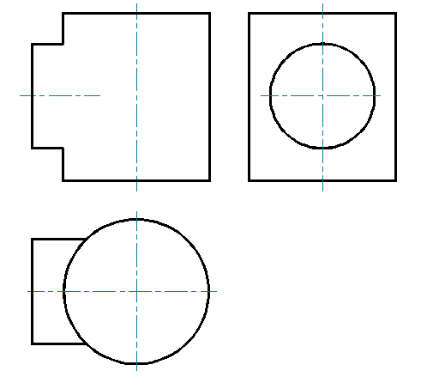 | 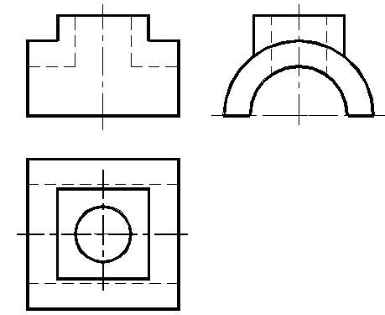
画出圆柱面的内外相贯线 | 根据主视图和左视图，画出俯视图中的相贯线
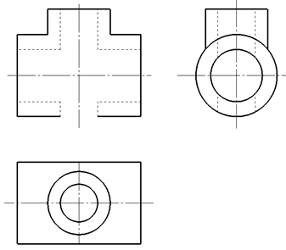 | 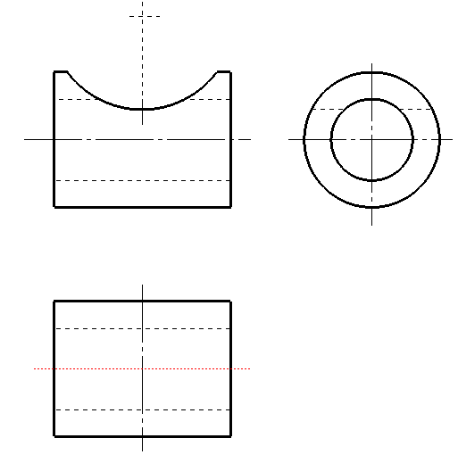
画出图示物体的俯视图 | 补画下面物体的投影
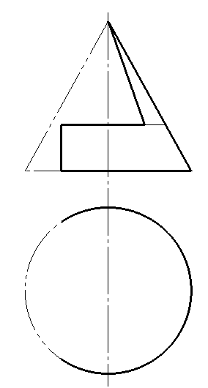 | 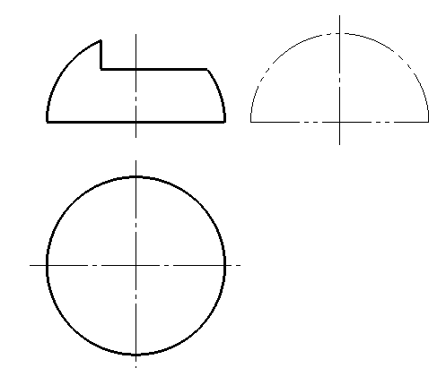
完成圆柱与圆锥相贯后的正面投影和水平投影 | 